Python 1. beadandó feladat

ELTE IK PNYFT - 2025

REST API készítése FastAPI alapokon

Az API egy webbolt felhasználóinak a kezelését teszi lehetővé. Tartalmazza a felhasználók bolthoz rendelését, a kosár hozzáadását egy adott vásárlóhoz, valamint a vásárló kosarába tudunk helyezni termékeket a végpontok segítségével. A behelyezett termékeket lehet módosítani, vagy törölni. A megvásárolt termékek összeértékét, vagyis a fizetendő összeget is le lehet kérdezni egy adott vásárló kosarában található termékek árai alapján. Az API lehetőséget biztosít egy adott vásárló adatainak a lekérdezésére, az összes vásárló megjelenítésére, vagy egy adott vásárlói kosár tartalmának a megjelenítésére.

Az API ezekkel a funkciókkal segítségünkre lehet egy webbolt elkészítéséhez, de a felhasználói felületet nem tartalmazza. Az adatokat egy data.json nevű fájlban tárolja.

A feladat, amit meg kell oldanunk, egy FastAPI implementációjának a kiegészítése. A kód egy része már meg van írva a mellékelt könyvtárakban. Az előre elkészített fájlokban instrukciók vannak az adott modul funkcióinak a megírásához és véglegesítéséhez.

A mellékelt fájlok tartalma

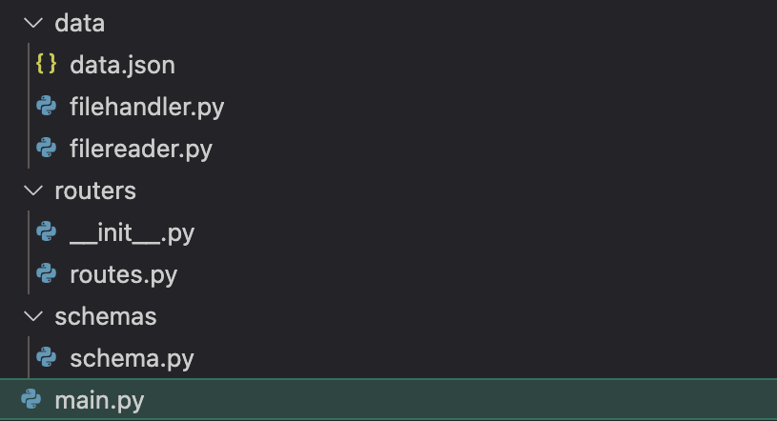

- A data.json a JSON az adatok tárolására szolgál. Ebben elhelyeztünk néhány teszt adatot, amelyeket fel lehet használni az alkalmazás kipróbálásához.
- A filehandler.py és a filereader.py a JSON adatok fájlból történő beolvasására és fájlba írására használható. A függvényeket ki kell egészíteni ahhoz, hogy képesek legyenek JSON adatokat írni és olvasni.
- A routes.py tartalmazza az alkalmazás végpontjait. Ezeket a függvényeket kell kiegészíteni a megfelelő funkciókkal.
- A schemas.py a JSON adatok kliens és szerver közötti mozgatásához, valamint a JSON adatok kezelésére alkalmas osztályokat tartalmazza. Ezeket az osztályokat ki kell egészíteni a megfelelő mezőkkel a JOSN adatok alapján. Ügyelni kell az adatok helyességére is a fájlban leírtak alapján.
- A main.py tartalmazza a FastAPI main modulját, amelyet futtatni kell az alkalmazás elindításához a uvicorn python csomag segítségével.

Feladatok

Indítsuk el a REST API-t és nézzük meg az endpointok listáját a FastAPI általautomatikusan generált UI felületén. Az API elindításakor a rendszer generálni fog egy URL-t és egy portot rendel a futó programhoz. Ennek az URL-nek a kiegészítésével elérjük az alkalmazás /doc endpointjával a webes felületet.

uvicorn mainfileneve:appneve --reload

(5 pont)

Az alábbi képernyőt kell látnunk a webböngészőben:

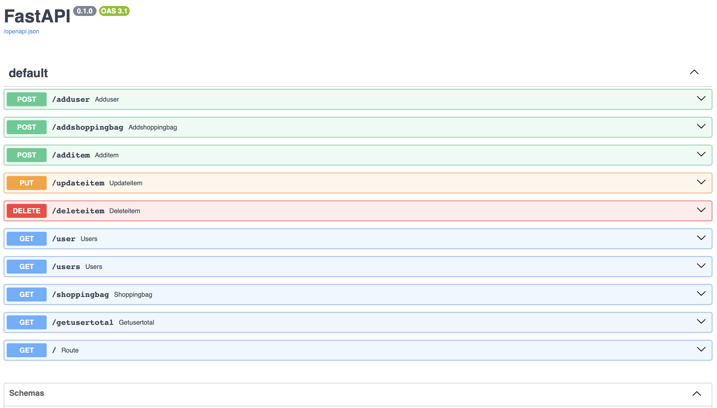

- Az itt látható végpontokat kell elkészítenünk.
- Az adduser segítségével egy felhasználót tudunk hozzáadni a webshophoz.
(5 pont)
- Az addshoppingbag egy kosarat rendel egy felhasználóhoz. (5 pont)
- Az additem egy terméket ad az adott felhasználó kosarához. (5 pont)
- Az updateitem módosítja az adott termék attribútumait egy felhasználó kosarában. (10 pont)
- A deleteitem töröl egy terméket a kosárból. (5 pont)
- A user egy adott felhasználó adatait adja vissza. (5 pont)
- A users visszaadja az összes felhasználót. (5 pont)
- A shoppingbag egy kosárban található összes termék adatait adja vissza.
(5 pont)
- A getusertotal egy vásárló kosarában található termékek értékét adja vissza.
(10 pont)
- A Route az üzlet nevét adja vissza. Ez a funkció már implementálva van a main.py fájlban

Az alkalmazás webes felületén (/docs) a fenti feladatokat el lehet végezni. Minden egyes funkció a router fájlban leírt módon viselkedik, és az ott meghatározott adatokat adja vissza Szabványos JSON formátumban, a JSONResponse függvénnyel, státus kóddal együtt.

A végpontok megírása során az alábbi szabályokat kell betartani (20 pont):

- Minden végpontnál adjuk meg a response_modell értékét (típus).
- Ügyeljünk a típusok megadására a függvényekben is.
- A függvények visszatérési értéke JSONResponse() legyen
- Minden függvény tartalmazzon hibakezelést, hiba esetén dobjon egy HTTPException-t és a megfelelő status code-ot.
- A függvények a JSON adatok mentéséhez és visszaolvasásához a filehandler.py és a filereader.py fájlt használják. Tegyük elérhetővé ezeket az alkalmazásban! Az adatokat a data.json fájlba kell menteni.
- A HTTP válaszok minden esetben tartalmazzák a megfelelő status code-ot, pl 404 - Not found, vagy 200 – OK.

Az alkalmazás használata

A main.py fájl a REST API main modulja indítja el. A futtatásához telepíteni kell a pip csomagkezelővel a uvicorn és a fastapi csomagokat:
pip install uvicorn, fastapi

vagy
pip3 install uvicorn, fastapi

Ezután az alkalmazás a következő paranccsal futtatható a terminálban:
uvicorn main:app --reload --port 9000
A port nem kötelező opció.

A futó alkalmazás a következő URL-en érhető el:
127.0.0.1:9000

A webes UI pedig az alábbi URL használatával:
127.0.0.1:9000/docs

A dokumentáció pedig itt:
127.0.0.1:9000/redoc

Az adatok kezelésére használható osztályokat a megadott schema alapján ki kell dolgozni. A schema.py tartalmazza azok küldésére és fogadására készített osztályokat. Az osztályokban az adatok legyenek validálva! (10 pont)

- Az int adatok nem lehetnek negatívak.
- Az email mező csak e-mail formátumot fogadhat el.
- Hiba esetén ValueErrort kell dobni és lehetőség szerint a kliens oldalon is jelezni kell a hibát.

A fájlkezelők implementálása

A data.json fájlban található adatok kezelésére két Python modult készítettünk. Az egyik, a filehandler.py, ami a fájlok írására használható függvényeket, a másik a filereader.py, ami a JSON adatok olvasására készült függvényeket tartalmaz. A függvények törzse nincs implementálva, ezért a beadandó elkészítéséhez ezeket a függvényeket is implementálni kell az alábbi leírás alapján (10 pont):

filehandler.py

Új felhasználó hozzáadása:

new_user = {
"id": 4, # Egyedi felhasználó azonosító
"name": "Szilvás Szabolcs",
"email": "szabolcs@plumworld.com"
}

Felhasználó hozzáadása a JSON fájlhoz:

add_user(new_user)

Hozzáadunk egy új kosarat egy meglévő felhasználóhoz:

new_basket = {
"id": 104, # Egyedi kosár azonosító
"user_id": 2, # Az a felhasználó, akihez a kosár tartozik
"items": [] # Kezdetben üres kosár
}

add_basket(new_basket)

Új termék hozzáadása egy felhasználó kosarához:

user_id = 2
new_item = {
"item_id": 205,
"name": "Szilva",
"brand": "Stanley",
"price": 7.99,
"quantity": 3
}

Termék hozzáadása a kosárhoz:

add_item_to_basket(user_id, new_item)

Hogyan használjuk a fájlt? Importájuk a függvényeket a filehandler.py modulból:

from filehandler import (
add_user,
add_basket,
add_item_to_basket,
)

# A JSON fájl elérési útja
JSON_FILE_PATH = ""

def load_json() -> Dict[str, Any]:
with open(JSON_FILE_PATH, "r", encoding="utf-8") as file:
pass

def save_json(data: Dict[str, Any]) -> None:
pass

def add_user(user: Dict[str, Any]) -> None:
pass

def add_basket(basket: Dict[str, Any]) -> None:
pass

def add_item_to_basket(user_id: int, item: Dict[str, Any]) -> None:
pass

filereadr.py

Felhasználó adatainak lekérdezése:

user_id = 1
user = get_user_by_id(user_id)

Felhasználó kosarának tartalmának lekérdezése:

user_id = 1
basket = get_basket_by_user_id(user_id)

Összes felhasználó lekérdezése:

users = get_all_users()

Felhasználó kosarában lévő termékek összárának lekérdezése:

user_id = 1
total_price = get_total_price_of_basket(user_id)

Hogyan futtassuk a fájlt? Importájuk a függvényeket a filehandler.py modulból:

from filereader import (
get_user_by_id,
get_basket_by_user_id,
get_all_users,
get_total_price_of_basket
)

# A JSON fájl elérési útja
JSON_FILE_PATH = ""

def load_json() -> Dict[str, Any]:
pass

def get_user_by_id(user_id: int) -> Dict[str, Any]:
pass

def get_basket_by_user_id(user_id: int) -> List[Dict[str, Any]]:
pass

def get_all_users() -> List[Dict[str, Any]]:
pass

def get_total_price_of_basket(user_id: int) -> float:
pass

A végpontok implementációja

Az alábbi végpontokat kell kidolgozni:

Felhasználó hozzáadása a bolthoz. A bemenet egy User típus, a visszatérési érték a felvitt felhasználó rekordja.

@routers.post('/adduser', response_model=User)
def adduser(user: User) -> User:
pass

Kosár hozzáadása egy User-hez. A bemenő paraméter a felhasználó azonosítója, a visszatérési érték a következő szöveg: „Sikeres kosár hozzárendelés.”

@routers.post('/addshoppingbag')
def addshoppingbag(userid: int) -> str:
pass

Termék berakása a felhasználó kosarába. A bemenő paraméterek a felhasználó azonosítója és a termék. A visszatérési érték a kosár tartalma.

@routers.post('/additem', response_model=Basket)
def additem(userid: int, item: Item) -> Basket:
pass

Egy adott termék attribútumainak módosítása. A bemenő paraméter a felhasználó azonosítója, valamint a termék azonosítója és új attribútumai. Termék cserével is megoldható a feladat. A visszatérési érték a kosár tartalma.

@routers.put('/updateitem')
def updateitem(userid: id, itemid: int, updateItem: Item) -> Basket:
pass

Egy termék törlése az adott felhasználó kosarából. A bemenő paraméterek a felhasználó azonosítója, valamint a termék azonosítója. A visszatérési érték a kosár tartalma.

@routers.delete('/deleteitem')
def deleteitem(userid: int, itemid: int) -> Basket:
pass

Egy adott felhasználó adatainak a megjelenítése. A bemenő paraméter a felhasználó azonosítója, a visszatérési érték a felhasználó rekordja.

@routers.get('/user')
def user(userid: int) -> User:
pass

Az összes felhasználó lekérdezése az adatbázisból. Nincs bemenő paraméter és a kosarak nem kerülnek megjelenítésre. A visszatérési érték a felhasználók listája.

@routers.get('/users')
def users() -> list[User]:
pass

Egy adott felhasználó kosarának megjelenítése. A paramétere a felhasználó azonosítója. A visszatérési érték a termékek.

@routers.get('/shoppingbag')
def shoppinbag(userid: int) -> list[Item]:
pass

Egy adott felhasználó kosarában lévő termékek értékét adja vissza. A bemenő paramétere a felhasználó azonosítója, a visszatérési érték az összeg.

@routers.get('/getusertotal')
def getusertotal(userid: int) -> float:
pass

Kérdés esetén a gyakorlatvezetőhöz, vagy az előadás vezetőjéhez lehet fordulni.

A feladat értékeléséhez minden végpontnak működnie kell. A pontszám a megvalósítás minőségétől is függ, vagyis, ha egy végpont működik, de a megadott feltételeknek nem felel meg, akkor kevesebb pontot ér.

Az elérhető maximális pontszám: 100 pont
Jó munkát!

